

MI NI STÉR I O D A EDU C AÇ ÃO UNIVERSIDADE FEDERAL RURAL DA AMAZÔNIA CURSO: Agronomia / Engenharia Florestal
DISCIPLINA (S): Topografia e Cartografia; Sensoriamento Remoto e Geoprocessamento

PLANO DE ATIVIDADES DE MONITORIA PARA O SEMESTRE:

I. DADOS DO MONITOR:
Categoria: (X) Bolsista ( ) Voluntária
Disciplina: Topografia e Cartografia; Sensoriamento Remoto e Geoprocessamento
Cursos Atendidos: Agronomia / Engenharia Florestal
Professor Orientador: Fábio Júnior de Oliveira

II: OBJETIVOS:

- Dar suporte intelectual aos alunos das disciplinas, com o intuito de auxiliá-los na compreensão dos conceitos e principais utilidades do sensoriamento remoto e do geoprocessamento no levantamento de dados e tratamento dos dados;
- Auxíliar os alunos na compreensão das técnicas de conceitos e técnicas de Topografia e Cartografia, tirando dúvidas que eventualmente surgirem ao longo das aulas práticas e teóricas.
- Contribuir no desenvolvimento de habilidades dos alunos para aplicação de conhecimento de geotecnologias na confecção e execução de projetos.

III: ATIVIDADE A SER DESENVOLVIDA PELO MONITOR:

- Auxiliar o professor ao decorrer das aulas teóricas e práticas no que diz respeito ao manuseio e manutenção de equipamentos destinados às tarefas de aula;
- Auxiliar os alunos no desenvolvimento de trabalhos práticos/práticos em campo e laboratórios;
- Realizar o atendimento presencial/virtual aos discente;
- Auxiliar o professor na elaboração de estudos dirigidos, exercícios, avaliações e tutoriais a respeito das aulas ministradas com o intuito de dar um suporte a mais para as provas.

IV: REULTADOS ESPERADOS:

Aplicar os conhecimentos de forma que os discentes possam absorver os conhecimentos exigidos pela disciplina. Disseminar o conteúdo, conceitos teóricos e práticos que envolvem as disciplinas do eixo temático. Espera-se que os alunos possam trabalhar, desenvolver projetos, executar tarefas de ensino e fazer estudos de maneira autônoma, com consciência, conhecimento e independência de pensamento baseados nos conhecimentos adquiridos tanto nas aulas práticas quanto nas teóricas.

V: HORÁRIO DE TRABALHO:

Segunda-feira: 10:30 as 12:00; 19:30 as 22:00
Terça-feira: 08:00 as 12:00
Quarta-feira: 10:30 as 12:00; 19:30 as 22:00
Quinta-feira: 08:00 as 12:00
Sexta-feira: 08:00 as 12:00

Ciente:
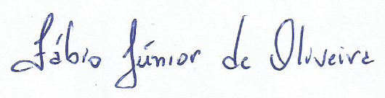
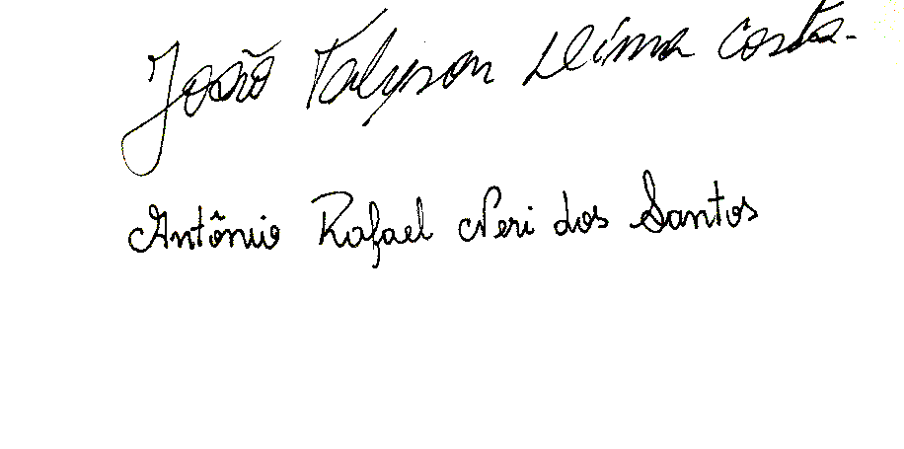

Antonio Rafael Neri dos Santos Monitor (a)
Prof. (nome completo do orientador (a)) Prof. Orientador (a)

Prof. (nome completo do diretor (a)) Diretor (a) do Instituto/Campus

